Benoit XVI démissionnaire...
épuisé, sous pression ou sous menace ?
Cette déclaration subite n'est elle pas un SIGNE de SA part à tous les Chrétiens, un APPEL à l'AIDE adressé à toute la Chrétienté ?
- un Pape en pleine possession de ses esprits ne laisse pas sa charge en plein Carême, selon moi c'est IMPOSSIBLE ;
- Jean-Paul II a montré que, même dans les pires conditions, le Pape reste Pape (ce malgré les messages contraires de son entourage et ceux qui souhaitaient qu'un Pape démissionne et faisait pression pour qu'il ... démissionne ; il ne l'a pas fait ; cela aussi c'est un signe que pour le suivant qui y sera poussé, ce sera une alerte recevable comme telle) ;
- Il déclare cela le 11 février (journée mondiale des malades et ND de Lourdes), jour pour lequel, fait rarissime, il avait annoncé 10 jours avant, le bénéfice de l'Indulgence plénière à ceux qui prient pour les malades et ... pour les malades eux-mêmes qui prieraient en communion avec des sanctuaires désignés par les Ordinaires (tel ND de LOURDES ou site marial en Allemagne) aux conditions habituelles de l'Indulgence Plénière, dont ... celle de prier pour le Pape.
À la prière de l'Angélus du Dimanche 10 février on le voit en pleine possession de ses moyens :
http://www.radiovaticana.va/player/index_fb.asp?language=it&tic=VA_BM8UTRA1

Toute la chrétienté est invitée de ce fait à prier et à faire prier pour notre Pape.
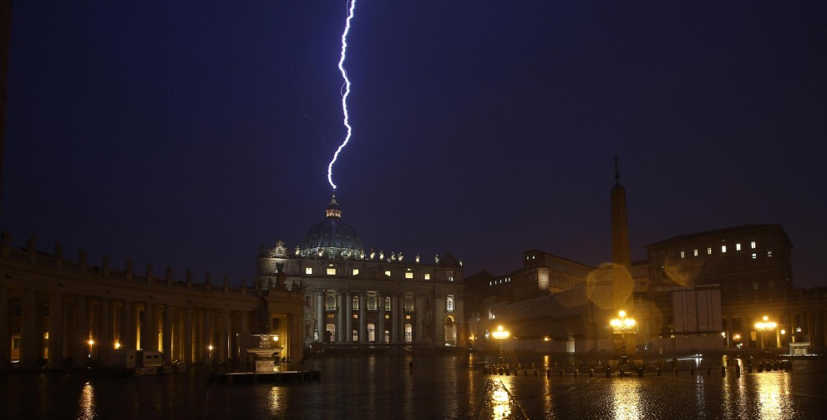
Cette photo prise 2 heures après la "démission du Saint-Père" nous montre l'insatisfaction de Dieu
http://trinite.1.free.fr

